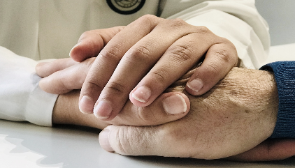 | XXXIV CONGRESO ARAGONÉS  DE ATENCIÓN PRIMARIA

BUENAS PRÁCTICAS ASISTENCIALES

- Título:
Escriba aquí el título
- Autores:

NOMBRE (Apellidos, nombre) | CENTRO TRABAJO

- Defensa de la comunicación:
Escriba el nombre

- Tipo de formato:

- Ámbito del caso:

- Competencias: Elija una opción

Resumen máximo 300 palabras

- Objetivos:
Escriba aquí los objetivos
- Descripción buena práctica:
Escriba aquí el texto
- Conclusiones
Escriba aquí las conclusiones
- Aplicabilidad de los resultados en AP:
Escriba aquí el texto

- Aspectos ético-legales:
Escriba aquí los aspectos ético-legales

Remitir a: comunicaciones@fasamet.org

Especificar en asunto del mail el Título de la comunicación.
Obligatorio cumplimentar toda la documentación.

